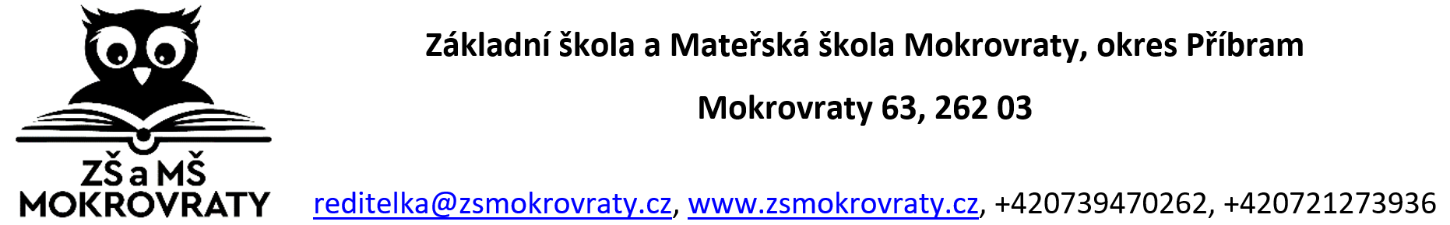
ŽÁDOST O PŘIJETÍ K ZÁKLADNÍMU VZDĚLÁVÁNÍ

Zákonný zástupce dítěte – jméno a příjmení:………………………………………………………..
Místo trvalého pobytu:………………………………………………………………………………………….
Zákonný zástupce dítěte – jméno a příjmení:……………………………………………………….
Místo trvalého pobytu:…………………………………………………………………………………………

Ředitel školy: Mgr. Eva Loukota

Žádám o přijetí dítěte – jméno a příjmení:………………………………………………………….
Datum narození:……………………………Trvalé bydliště:…………………………………………….
k povinné školní docházce do……ročníku Základní školy v Mokrovratech ve školním roce………………………….

Mokrovraty dne:……………………………….

Podpis zákonného zástupce:……………………………………….

Č.j:

